SPECIFIKACIJE

Naročnik | Splošna bolnišnica dr. Franca Derganca Nova Gorica  Ulica padlih borcev 13A  5290 Šempeter pri Gorici
Oznaka javnega naročila | 260-21/2024
Predmet javnega naročila | Stoli  Sklop 1: Pisarniški stol – vrtiljak brez naslonov za roke 61 kos  Sklop 2: Pisarniški stol – vrtiljak z naslonom za roke 67 kos  Sklop 3: Direktorski stol - 3 kos  Sklop 4: Klopi za čakalnico - 18 kos  Sklop 5: Konferenčni stol - 50 kos  Sklop 6: Lesen stol za paciente - 9 kos  Sklop 7: Plastični stol bele barve za paciente – 30 kos  Sklop 8: Vrtljiv stol operacijski (jurček)- 20 kos  Sklop 9: Vrtljiv stol operacijski (jurček) z naslonom 4 kos  Sklop 10: Delovni stol za delo za visokimi delovnimi pulti z obročem za noge – 6 kos

V postopku oddaje javnega naročila »Stoli« naročnika SB Nova Gorica, izjavljamo, da predmet ponudbe v celoti izpolnjuje vse tehnične in strokovne specifikacije navedene v nadaljevanju. Zaželeno je, da ponudnik v desnem stolpcu navede mesto v ponudbeni dokumentaciji, na katerem je razvidno izpolnjevanje tehnične in strokovne specifikacije (kjer je narava zahteve taka, da se jo lahko izkazuje s priloženo tehnično dokumentacijo ponujene opreme).

Sklop 1: Pisarniški stol – vrtiljak brez naslonov za roke 61 kos
Ponujeno: Proizvajalec: ______________

Model: ___________________

Minimalne zahtevane tehnične specifikacije in funkcionalnosti:

1 | Oblazinjenje:  Umetno usnje, primerno za mokro čiščenje, barva: Siva (28 kos) in Modra (33 kos)
2 | Asinhrona nastavitev sedišča in hrbtišča,
3 | Sedež nastavljiv po višini in naklonu,
4 | Hrbet posebno ergonomsko oblikovan, nastavljiv po višini in naklonu
5 | Kromirano podnožje
6 | Gumi kolesa (možnost menjave)
7 | Nosilnost: 120 kg: Siva barva (25 kos) in Modra barva (30 kos)
8 | Nosilnost: 150 kg: Siva barva (3 kos) in Modra barva (3 kos)
9 | Garancija: najmanj 24 mesečna
10 | Stabilnost sedišča in hrbtišča, ki se testira
11 | Ponujeno blago izpolnjuje okoljske zahteve iz Uredbe o zelenem javnem naročanju (Uradni list RS, št. 51/17, 64/19, 121/121 in 132/23).
12 | Primer stola: 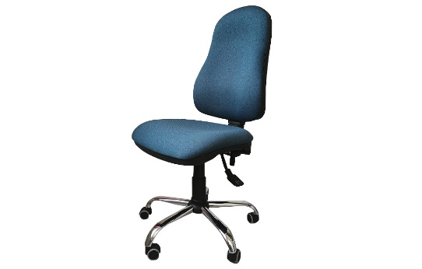
13 | MERILA | PONUDNIK USTREZNO IZPOLNI SPODNJE STOLPCE
13.1 | GARANCIJSKA DOBA (Maksimalno število točk 30) | Ponujamo mesečno garancijo
13.2 | DELEŽ RECIKLIRANEGA MATERIALA (Maksimalno število točk 5) | Ponujeno blago vsebuje vsaj 5 % recikliranih materialov iz lesa, plastike ali kovin v končnem izdelku. ( USTREZNO ODGOVORITI Z DA ALI NE):

Sklop 2: Pisarniški stol – vrtiljak z naslonom za roke 67 kos

Ponujeno: Proizvajalec: ______________

Model: ___________________

Minimalne zahtevane tehnične specifikacije in funkcionalnosti:

1 | Oblazinjenje:  –umetno usnje, primerno za mokro čiščenje, barva: Modra (59 kos) in Siva (2 kos)  –Tkanina, barva: Modra (6 kos)
2 | Rokonaslon, po višini nastavljiv
3 | asinhrona nastavitev sedišča in hrbtišča
4 | sedež nastavljiv po višini in naklonu
5 | hrbet posebno ergonomsko oblikovan, nastavljiv po višini in naklonu
6 | kromirano podnožje
7 | gumi kolesa (možnost menjave)
8 | Nosilnost: 120kg: 64 kos
9 | Nosilnost: 150 kg: 3 kosi modre barve, umetno usnje.
10 | Garancija: najmanj 24 mesečna
11 | Stabilnost sedišča, hrbtišča ter rokonaslona, ki se testira
12 | Ponujeno blago izpolnjuje okoljske zahteve iz Uredbe o zelenem javnem naročanju (Uradni list RS, št. 51/17, 64/19, 121/121 in 132/23).
13 | Primer stola: 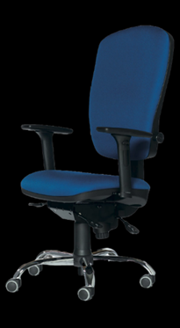
14 | MERILA | PONUDNIK USTREZNO IZPOLNI SPODNJE STOLPCE
14.1 | GARANCIJSKA DOBA (Maksimalno število točk 30) | Ponujamo mesečno garancijo
14.2 | DELEŽ RECIKLIRANEGA MATERIALA (Maksimalno število točk 5) | Ponujeno blago vsebuje vsaj 5 % recikliranih materialov iz lesa, plastike ali kovin v končnem izdelku. ( USTREZNO ODGOVORITI Z DA ALI NE):

Sklop 3: Direktorski stol - 3 kos
Ponujeno: Proizvajalec: ______________

Model: ___________________

Minimalne zahtevane tehnične specifikacije in funkcionalnosti:

1 | Oblazinjenje: umetno usnje, barva: črna (3 kos)
2 | Rokonaslon, po višini nastavljiv
3 | Asinhrona nastavitev sedišča in hrbtišča
4 | Sedež nastavljiv po višini in naklonu
5 | Hrbet posebno ergonomsko oblikovan, nastavljiv po višini in naklonu,
6 | Kromirano podnožje,
7 | Gumi kolesa (možnost menjave)
8 | Nosilnost: 2 kosa 150kg, 1 kos 200kg
9 | Garancija najmanj 24 mesečna
10 | Stabilnost sedišča, hrbtišča ter rokonaslona, ki se testira
11 | Ponujeno blago izpolnjuje okoljske zahteve iz Uredbe o zelenem javnem naročanju (Uradni list RS, št. 51/17, 64/19, 121/121 in 132/23).
12 | Primer stola: 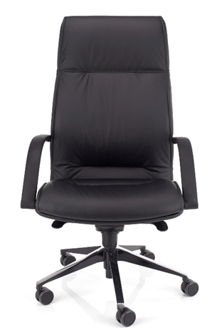
13 | MERILA | PONUDNIK USTREZNO IZPOLNI SPODNJE STOLPCE
13.1 | GARANCIJSKA DOBA (Maksimalno število točk 30) | Ponujamo mesečno garancijo
13.2 | DELEŽ RECIKLIRANEGA MATERIALA (Maksimalno število točk 5) | Ponujeno blago vsebuje vsaj 5 % recikliranih materialov iz lesa, plastike ali kovin v končnem izdelku. ( USTREZNO ODGOVORITI Z DA ALI NE):

Sklop 4: Klopi za čakalnico - 18 kos
Ponujeno: Proizvajalec: ______________

Model: ___________________

Minimalne zahtevane tehnične specifikacije in funkcionalnosti:

Klop 2 sedišča (6 kos)
1 | Material les
2 | Fiksno sedišče z ločenim naslonom
3 | Ogrodje krom ali inox-srebrne barve
4 | Garancija najmanj 24 mesečna
5 | Nosilnost na 1 stol 120kg
6 | Delež lesa ali lesnih tvoriv v pohištvu znaša najmanj 70 % prostornine uporabljenih materialov za izdelavo pohištva
Klop 3 sedišča (12 kos)
1 | Material les
2 | Fiksno sedišče z ločenim naslonom
3 | Ogrodje krom ali inox-srebrne barve
4 | Nosilnost na 1 stol 120 kg
5 | Garancija najmanj 24 mesečna
6 | Delež lesa ali lesnih tvoriv v pohištvu znaša najmanj 70 % prostornine uporabljenih materialov za izdelavo pohištva
 | Primer klopi: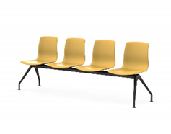
7 | MERILA | PONUDNIK USTREZNO IZPOLNI SPODNJE STOLPCE
7.1 | GARANCIJSKA DOBA (Maksimalno število točk 30) | Ponujamo mesečno garancijo
7.2 | DELEŽ RECIKLIRANEGA MATERIALA (Maksimalno število točk 5) | Ponujeno blago vsebuje vsaj 5 % recikliranih materialov iz lesa, plastike ali kovin v končnem izdelku. ( USTREZNO ODGOVORITI Z DA ALI NE):

Sklop 5: Konferenčni stol - 50 kos
Ponujeno: Proizvajalec: ______________

Model: ___________________

Minimalne zahtevane tehnične specifikacije in funkcionalnosti:

1 | Plastično sedalo
2 | Mrežni naslon
3 | Alu podnožje
4 | Barva: Antracit (50 kos)
5 | Nosilnost min. 120 kg
6 | Garancija najmanj 24 mesečna
7 | Ponujeno blago izpolnjuje okoljske zahteve iz Uredbe o zelenem javnem naročanju (Uradni list RS, št. 51/17, 64/19, 121/121 in 132/23).
8 | Primer stola: 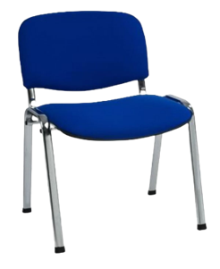
9 | MERILA | PONUDNIK USTREZNO IZPOLNI SPODNJE STOLPCE
9.1 | GARANCIJSKA DOBA (Maksimalno število točk 30) | Ponujamo mesečno garancijo
9.2 | DELEŽ RECIKLIRANEGA MATERIALA (Maksimalno število točk 5) | Ponujeno blago vsebuje vsaj 5 % recikliranih materialov iz lesa, plastike ali kovin v končnem izdelku. ( USTREZNO ODGOVORITI Z DA ALI NE):

Sklop 6: Lesen stol za paciente - 9 kos
Ponujeno: Proizvajalec: ______________

Model: ___________________

Minimalne zahtevane tehnične specifikacije in funkcionalnosti:

1 | Kromirano ogrodje
2 | Lesen sedež in hrbet
3 | Nosilnost 200 kg
4 | 9 kos
5 | Garancija najmanj 24 mesečna
6 | Delež lesa ali lesnih tvoriv v pohištvu znaša najmanj 70 % prostornine uporabljenih materialov za izdelavo pohištva
7 | Primer stola: 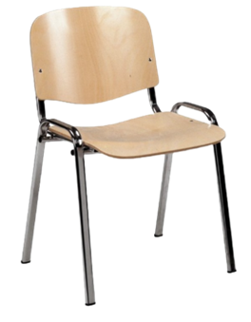
8 | MERILA | PONUDNIK USTREZNO IZPOLNI SPODNJE STOLPCE
8.1 | GARANCIJSKA DOBA (Maksimalno število točk 30) | Ponujamo mesečno garancijo
8.2 | DELEŽ RECIKLIRANEGA MATERIALA (Maksimalno število točk 5) | Ponujeno blago vsebuje vsaj 5 % recikliranih materialov iz lesa, plastike ali kovin v končnem izdelku. ( USTREZNO ODGOVORITI Z DA ALI NE):

Sklop 7: Plastični stol bele barve za paciente – 30 kos

Ponujeno: Proizvajalec: ______________

Model: ___________________

Minimalne zahtevane tehnične specifikacije in funkcionalnosti:

1 | Kromirano ogrodje
2 | Nosilnost 120kg
3 | Bele barve, 30 kos
4 | Garancija najmanj najmanj 24 mesečna
5 | Ponujeno blago izpolnjuje okoljske zahteve iz Uredbe o zelenem javnem naročanju (Uradni list RS, št. 51/17, 64/19, 121/121 in 132/23).
6 | Primer stola: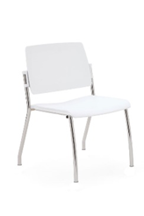
7 | MERILA | PONUDNIK USTREZNO IZPOLNI SPODNJE STOLPCE
7.1 | GARANCIJSKA DOBA (Maksimalno število točk 30) | Ponujamo mesečno garancijo
7.2 | DELEŽ RECIKLIRANEGA MATERIALA (Maksimalno število točk 5) | Ponujeno blago vsebuje vsaj 5 % recikliranih materialov iz lesa, plastike ali kovin v končnem izdelku. ( USTREZNO ODGOVORITI Z DA ALI NE):

Sklop 8: Vrtljiv stol operacijski (jurček)- 20 kos
Ponujeno: Proizvajalec: ______________

Model: ___________________

Minimalne zahtevane tehnične specifikacije in funkcionalnosti:

1 | Vrtljivo sedalo
2 | Brezšivno oblazinjenje min. 5 cm
3 | Dvig nastavljiv s plinsko vzmetjo
4 | Podnožje s kolesi
5 | Tkanina mora omogočati mokro čiščenje
6 | 20 kos.
7 | Nosilnost 120 kg
8 | Garancija najmanj 24 mesečna
9 | Ponujeno blago izpolnjuje okoljske zahteve iz Uredbe o zelenem javnem naročanju (Uradni list RS, št. 51/17, 64/19, 121/121 in 132/23).
10 | Primer stola: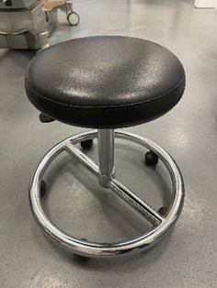
11 | MERILA | PONUDNIK USTREZNO IZPOLNI SPODNJE STOLPCE
11.1 | GARANCIJSKA DOBA (Maksimalno število točk 30) | Ponujamo mesečno garancijo
11.2 | DELEŽ RECIKLIRANEGA MATERIALA (Maksimalno število točk 5) | Ponujeno blago vsebuje vsaj 5 % recikliranih materialov iz lesa, plastike ali kovin v končnem izdelku. ( USTREZNO ODGOVORITI Z DA ALI NE):

Sklop 9: Vrtljiv stol operacijski (jurček) z naslonom 4 kos
Ponujeno: Proizvajalec: ______________

Model: ___________________

Minimalne zahtevane tehnične specifikacije in funkcionalnosti:

1 | Gumirana kolesa za mehko podlago
2 | Naslon nastavljiv po globini in višini
3 | Sedež nastavljiv po višini
4 | Enostaven dvižni mehanizem
5 | Ergonomsko oblikovan naslon
6 | Nosilnost do 110 kg
7 | 4 kos
8 | Garancija najmanj 24 mesečna
9 | Ponujeno blago izpolnjuje okoljske zahteve iz Uredbe o zelenem javnem naročanju (Uradni list RS, št. 51/17, 64/19, 121/121 in 132/23).
10 | Primer stola: 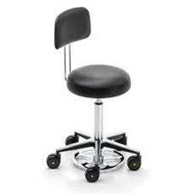
11 | MERILA | PONUDNIK USTREZNO IZPOLNI SPODNJE STOLPCE
11.1 | GARANCIJSKA DOBA (Maksimalno število točk 30) | Ponujamo mesečno garancijo
11.2 | DELEŽ RECIKLIRANEGA MATERIALA (Maksimalno število točk 5) | Ponujeno blago vsebuje vsaj 5 % recikliranih materialov iz lesa, plastike ali kovin v končnem izdelku. ( USTREZNO ODGOVORITI Z DA ALI NE):

Sklop 10: Delovni stol za delo za visokimi delovnimi pulti z obročem za noge – 6 kos

Ponujeno: Proizvajalec: ______________

Model: ___________________

Minimalne zahtevane tehnične specifikacije in funkcionalnosti:

1 | Višina sedeža: 590 do 840 mm
2 | Nagib sedeža do 4°
3 | Ergonomska nastavitev hrbtnega dela po višini z obročem za noge.
4 | Primeren za čisti prostor v centralni sterilizaciji
5 | Material naslona in sedeža v izvedbi iz integrirane poliuretan pene, ergonomsko oblikovana pena, ki ob stiku s telesom omogoča ergonomijo sedenja, material mora omogočati čiščenje in razkuževanje
6 | Mehanizem: SINHRONI Z ZAKLEPOM
7 | Nastavitev višine z varnostno plinsko vzmetjo s kolesi , ki ne puščajo sledi
8 | Izdelan po DIN EN ISO 14644-1 oziroma drug enakovreden standard
9 | 6 kos
10 | Nosilnost 120 kg
11 | Garancija najmanj 24 mesečna
12 | Ponujeno blago izpolnjuje okoljske zahteve iz Uredbe o zelenem javnem naročanju (Uradni list RS, št. 51/17, 64/19, 121/121 in 132/23).
13 | Primer stola: 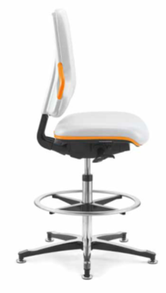
14 | MERILA | PONUDNIK USTREZNO IZPOLNI SPODNJE STOLPCE
14.1 | GARANCIJSKA DOBA (Maksimalno število točk 30) | Ponujamo mesečno garancijo
14.2 | DELEŽ RECIKLIRANEGA MATERIALA (Maksimalno število točk 5) | Ponujeno blago vsebuje vsaj 5 % recikliranih materialov iz lesa, plastike ali kovin v končnem izdelku. ( USTREZNO ODGOVORITI Z DA ALI NE):

Kjer ni izrecno zahtevano drugače, je zaželeno, da ponudnik priloži tehnično dokumentacijo ponujene opreme, kot so na primer prospekti, tehnični listi ipd. Naročnik lahko v okviru preverjanja resničnosti navedb v ponudbi oziroma na podlagi drugega odstavka 89. člena ZJN-3 katerega koli ponudnika pozove k podaji pojasnil oziroma predložitvi dodatne dokumentacije v zvezi s tehničnimi specifikacijami oziroma izpolnjevanjem zahtev iz tega dokumenta.

Spodaj podpisani pooblaščeni predstavnik ponudnika izjavljam, da ponujeno blago/vse storitve v celoti ustreza/jo zgoraj navedenim opisom.
V/na , dne
Zastopnik/prokurist (ime in priimek) | Podpis | Žig

